如何进行提成发放？

一、提成发放步骤
第一步：在“首页”左侧导航栏中，打开“团队管理”中的“提成管理”。
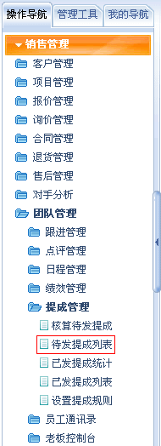
第二步：点击“待发提成列表”按钮，右侧出现所有待发提成列表。
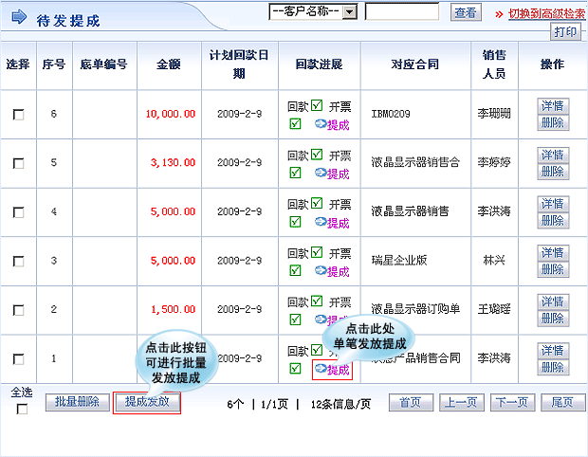
第三步：在“待发提成”界面中，点击“提成”按钮，提成发放成功。
未发放提成之前的合同详情界面。
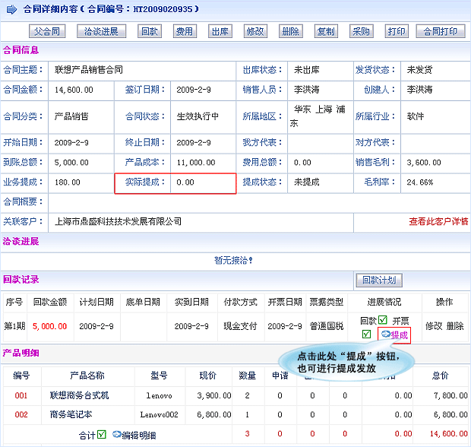
提成发放之后的合同详情界面。
